计算方法上机实验一

1 实验目的
- 明确三对角方程的求解和实现方法以及三次样条插值的原理及实现方法；
- 编程实现三对角方程的求解方法；
- 编程实现三次样条插值方法。

2 实验测试用例
- 某一液相反应，实测反应物浓度C随时间t变化数据如表1所示。利用三次样条插值函数绘出C随t变化曲线，并求t=0.1,0.4,1.2,5.8min时的C值。
表1 反应物浓度C随时间t变化的实验数据
t | 0 | 0.2 | 0.6 | 1 | 2 | 5 | 10
C | 5.19 | 3.77 | 2.3 | 1.57 | 0.8 | 0.25 | 0.094

- 已知列表函数如表2所示，利用自由边界三次样条函数连接这些数据点绘制一条光滑曲线。
x | 0.0 | 0.6 | 1.5 | 1.7 | 1.9 | 2.1 | 2.3 | 2.6 | 2.8 | 3.0
y | -0.8 | -0.34 | 0.59 | 0.59 | 0.23 | 0.1 | 0.28 | 1.03 | 1.5 | 1.44
x | 3.6 | 4.7 | 5.2 | 5.7 | 5.8 | 6.0 | 6.4 | 6.9 | 7.6 | 8.0
y | 0.74 | -0.82 | -1.27 | -0.92 | -0.92 | -1.04 | -0.79 | -0.06 | 1.0 | 0.0

提示：（1）对第一个小题，利用这些点画出折线函数，估计该曲线在两个端点出的一阶导数，并以此作为样条函数的边界条件。
第二个小题的边界条件时自由边界，即认为该曲线在两个端点的二阶倒数为0.
（2）首先编写三对角方程的求解函数，供求解样条插值时调用。

3 测试用例的参考输出
- t=0.1,0.4,1.2,5.8min时的C值分别为：
4.37826452，2.88804678，1.33013798，0.20649896

程序输出的样条曲线如图所示：
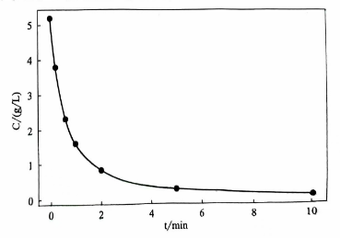

2、输出的插值曲线如下图所示：